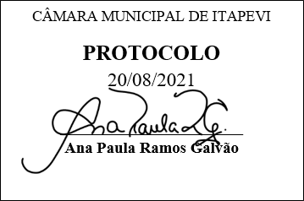
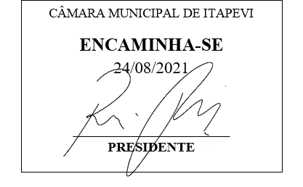
INDICAÇÃO Nº 1874 / 2021
Súmula: Indico ao Governo Municipal, na pessoa do Prefeito Igor Soares, a Instalação de Câmeras de Monitoramento em todo o Parque da Cidade.

INDICO à Mesa, após ouvido o Douto Plenário, na forma regimental vigente, seja oficiado ao Prefeito Municipal, Excelentíssimo Senhor Igor Soares, para que solicite ao Órgão Municipal competente a Instalação de Câmeras de Monitoramento em todo o Parque da Cidade, com o intuito de auxiliar nos trabalhos dos policiais e inibir a marginalização.

Justificativa
Senhor Presidente: -
Senhoras e Senhores Vereadores: -
O intuito dessa indicação, é garantir a integridade e a segurança. As gravações se destinam a preservação do patrimônio público, da segurança e para a prevenção de atos de violência e outros que coloquem em risco nossos munícipes. Nosso parque possui 1.400 metros de pista de caminhada e ciclovia, além de bicicletário, academia ao ar livre, espaço para crossfit e slackline, playground e praças de skate e patins. O equipamento também tem quadra poliesportiva, minicampo de futebol com grama sintética e de areia, praça de serviços com banheiros, espaço pet e uma área de 15.700 m² de estacionamento para veículos. A instalação de câmeras de monitoramento além de auxiliar nos trabalhos dos policiais, inibe e retrai a incidência de marginalização.

Desde já agradeço, e conto com a compreensão de Vossa Senhoria.

Sala das Sessões Benvindo Moreira Nery, 17 de agosto de 2021.


Donizetti Dias Carvalho
Vereador “Zetti da Adega”

